2020~2021学年第2学期概率论与数理统计B-A卷解答与评分标准
一. 填空题（每题3分，计15分.）
1.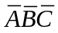； 2.； 3.； 4.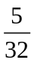； 5.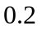.
二．单项选择题（每题3分，计15分. ）
6.； 7.； 8.； 9.; 10..

- 解答题( 每题12分，共70分.)
11. 解：设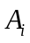表示抽取的产品来自第个车间，表示抽取的产品为次品。
（1）
； （6分）
（2）所求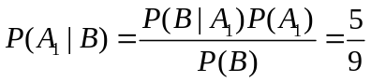 （12分）
12. 解 记随机变量的分布函数分别为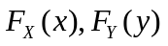.因为概率密度为
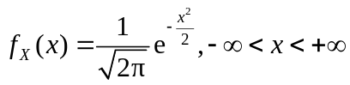．
所以的分布函数为
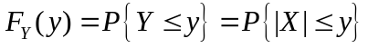．
当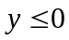时，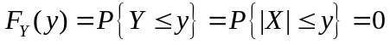；
当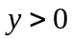时，
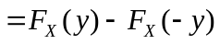． （8分）
将分布函数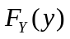对求导，得概率密度
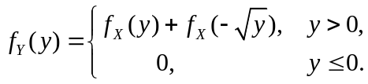 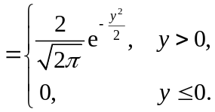 （12分）

13. 解：（1）随机变量的分布律
 | 0 | 1 | 4
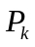 | 0.2 | 0.5 | 0.3

（6分）
(2) (9分）
（12分）

14.解：（1） 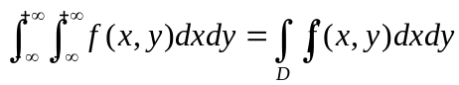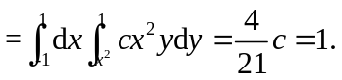
得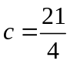. （6分）
(2) 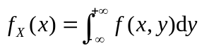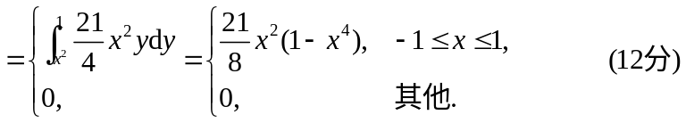

15. 解： （1）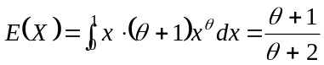，
令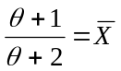，故的矩估计量为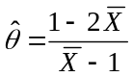 （6分）
（2）似然函数
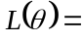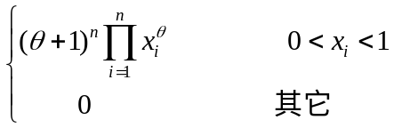
对数似然函数为
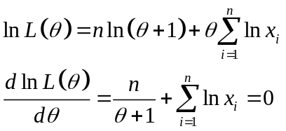
解得的最大似然估计量为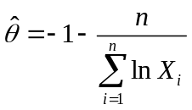。 （12分）

16.解：要检验假设：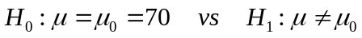 （2分）
拒绝域为： 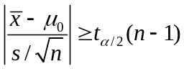 （6分）
即有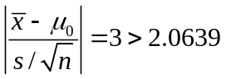，拒绝，不可认为全体考生的数学平均成绩为70分. (12分)

